Система проведения закупок товаров, работ и услуг в электронной форме.
Секция «Государственные закупки»
Инструкция
Подача заявки со структурированным извещением
Листов 5
Москва
27.07.2023

АННОТАЦИЯ
В АО «ЕЭТП» для секции «Государственные закупки» добавлена возможность подачи заявки в структурированном виде.

СОДЕРЖАНИЕ
1. Подача заявки со структурированным извещением 4

Подача заявки со структурированным извещением
Если Заказчик при создании процедуры указал дополнительные требования к характеристикам контракта, то при подаче заявки Поставщику необходимо заполнить дополнительный блок с требованиями (рис. 1).
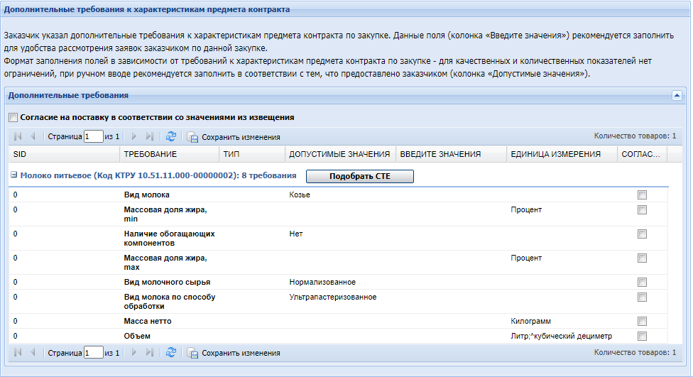
Рис. 1 Дополнительные требования
Чтобы заполнить блок Поставщик нажимает кнопку «Подобрать СТЕ» (рис. 2).
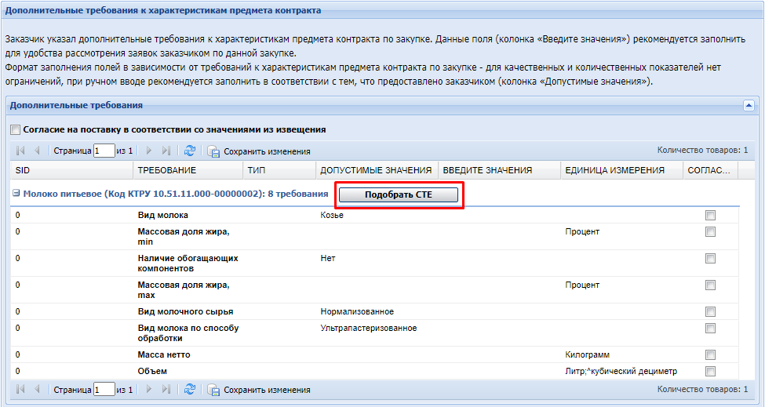
Рис. 2 Кнопка «Подобрать СТЕ»
Отобразится окно «Поиск» с возможностью подбора СТЕ по характеристикам, СПГЗ или ID (рис. 3).
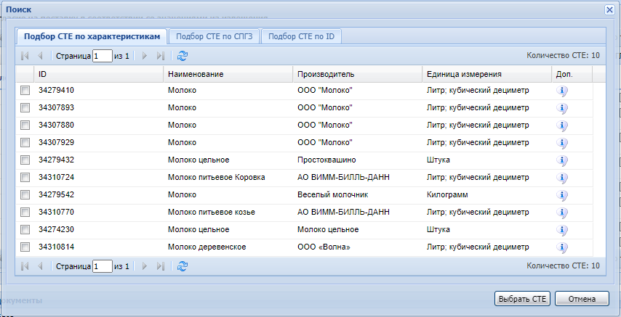
Рис. 3 Окно «Поиск», вкладки подбора СТЕ
Чтобы выбрать требуемое СТЕ Поставщик устанавливает флаг для выбранного наименования (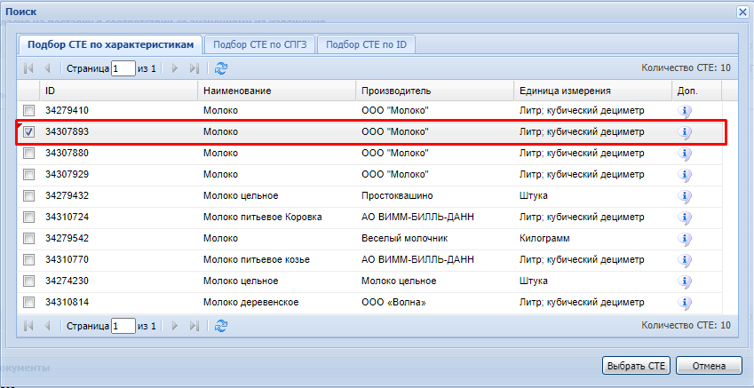
рис. 4).
Рис. 4 Подбор СТЕ по характеристикам
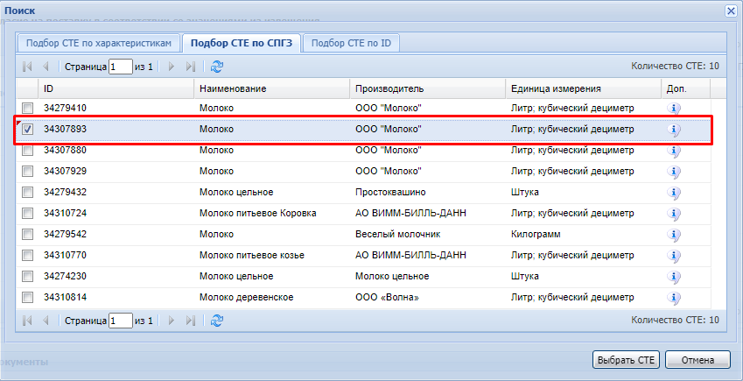
Рис. 5 Подбор СТЕ по СПГЗ
Для подбора СТЕ по ID необходимо на одноименной вкладке в поле «Укажите СТЕ по id с Портала поставщиков» ввести требуемый id для поиска, после чего нажать кнопку «Найти». Выбрать наименование, полученное в результате поиска установив флаг (рис. 6).
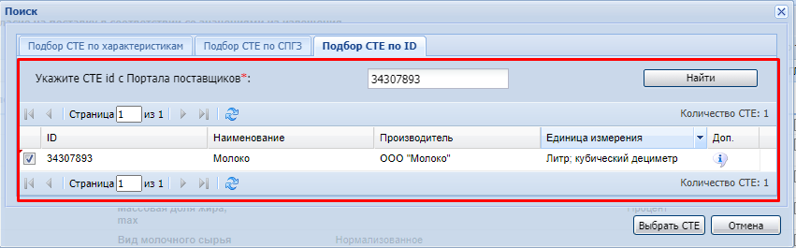
Рис. 6 Подбор СТЕ по ID
Для просмотра дополнительной информации о СТЕ нажмите кнопка «» («Информация») в столбце «Доп.» (рис. 7).
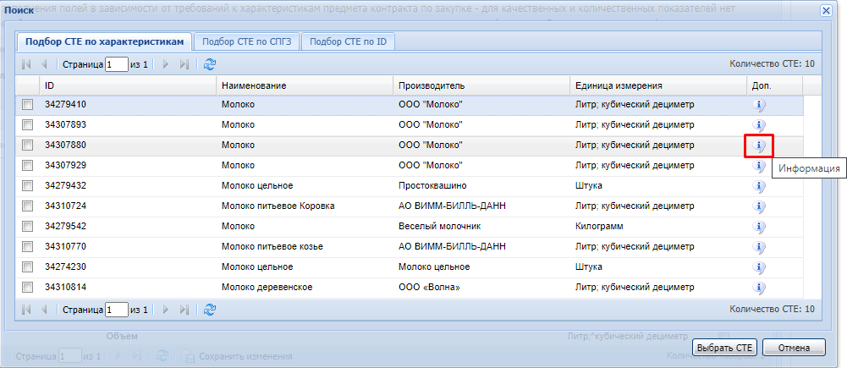
Рис. 7 Кнопка «Информация»
Отобразится окно «Характеристики СТЕ» с входящими характеристиками выбранного СТЕ (рис. 8). Чтобы закрыть окно нажмите кнопку «Ок» или «».
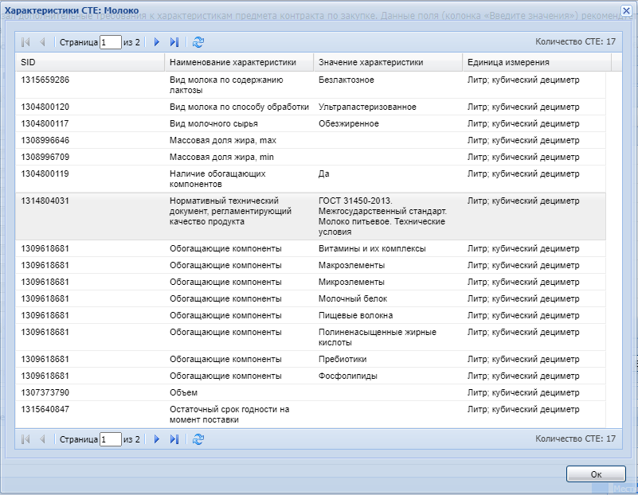
Рис. 8 Характеристики СТЕ
После подбора СТЕ нажмите кнопку «Выбрать СТЕ» (рис. 9).
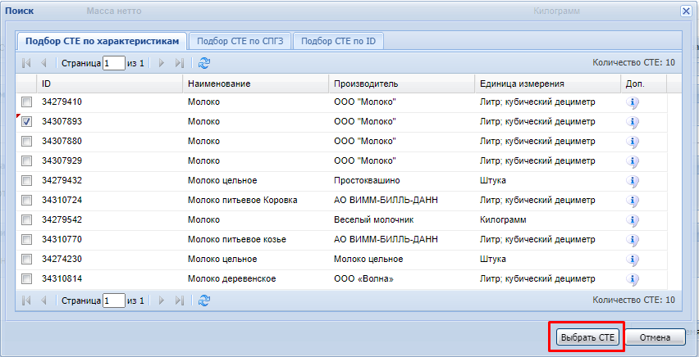
Рис. 9 Кнопка «Выбрать СТЕ»

На форме подачи заявки установите флаги в столбце «Согласие со значениями из извещения» напротив выбранных требований. Для установки согласия со всеми значениями установите флаг в поле «Согласие на поставку в соответствии со значениями из извещения» (рис. 10).
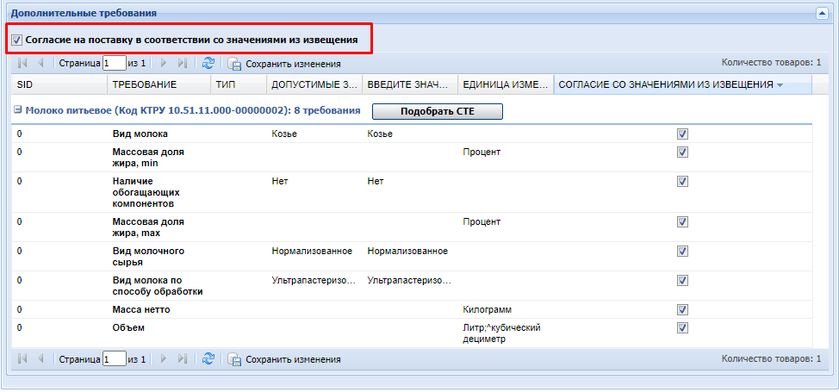
Рис. 10 Согласие на поставку в соответствии со значениями из извещения

